新书推荐
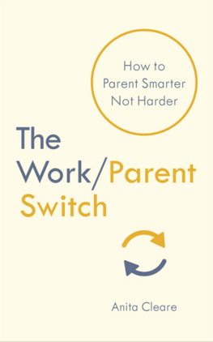
中文书名：《职场爸妈转换术：如何更智慧而非辛苦地育儿》
英文书名：THE WORK/PARENT SWITCH: HOW TO PARENT SMARTER NOT HARDER
作者：Anita Cleare
出版社：Vermilion
代理公司：Johnson & Alcock/ANA/Vicky Wen
页数：256页
出版时间：2020年4月
代理地区：中国大陆、台湾
审读资料：电子稿
类型：家教育儿/励志
·版权已授：德国

内容简介：

你可以在工作的同时成为一位很棒的父亲或母亲！

大多数现代父母都工作。这让我们的时间、精力和耐心都颇为有限，但要做的事却很多。在每个疲惫的工作日结束后我们很少能以最好的状态进入育儿工作中。我们想在育儿中做正确的事，但置身之中，又缺少时间和精力，很容易就错过了能让我们的孩子（以及我们自己）在幸福生活上有巨大不同的微小改变。

《职场爸妈转换术》是每位全职父母必备的读物。这部作品由深耕儿童发展和心理学方面并为数千精疲力竭的全职父母出谋划策的专家创作，将会使你收获一种能改变家庭生活并更适合现代工作模式的育儿方法。

包含了诸如让全家人在早上准时来到屋外、在精疲力竭的一天后管理不良行为、控制游戏时间以及避免周日晚上的作业大战等所有至关重要的挑战，《职场爸妈转换术》将帮助你不再因工作而感到内疚，并为你带来能创造出你所期待的家庭生活的工具。

作者简介：

安妮塔·克莱尔（Anita Cleare）是位具有在儿童发展和发展心理学方面学术及专业背景的育儿专家。在儿童服务中心家庭管理支持工作后，她创建了自己的公司Positive Parenting Project，在这里她为成千上万的在职父母提供各种各样的育儿讲座、研讨会、工作坊和辅导课程。这是安妮塔的第一本书。

谢谢您的阅读！
请将回馈信息发至：文清（Vicky Wen）
安德鲁﹒纳伯格联合国际有限公司北京代表处
北京市海淀区中关村大街甲59号中国人民大学文化大厦1705室
邮编：100872
电话：010-82449185 传真：010-82504200
网址：www.nurnberg.com.cn
微博：http://weibo.com/nurnberg
豆瓣小站：http://site.douban.com/110577/
微信订阅号：ANABJ2002

